KATA PENGANTAR
Assalamualaikum Warahmatullahi Wabarakatuh
Puji dan syukur kehadirat Allah atas berkah, rahmat dan karunia-Nya hingga penulis masih selalu diberi kesehatan sampai detik ini. Salam dan salawat juga senantiasa kita haturkan kepada Rasulullah Muhammad SAW sebagai suri tauladan bagi semua umat-Nya, sehingga penulis dapat menyelesaikan skripsi ini dengan judul “Optimalisasi Pengelolaan Arsip Oleh Tenaga Tata Usaha Dalam Mendukung Administrasi Di SMP Negeri 02 Tembilahan Hulu”.
Penulis juga menyadari skripsi ini jauh dari kata sempurna, oleh karena itu dengan kerendahan hati penulis ingin mengucapkan permohonan maaf yang sebesar-besarnya, penulis menerima saran dan kritik para pembaca demi kesempurnaan skripsi ini. Akhir laporan skripsi ini dapat memberikan manfaat bagi pendidikan dan penerapan di lapangan serta bisa dikembangkan lebih lanjut.
Skripsi ini disusun untuk memenuhi salah satu syarat untuk memperoleh gelar sarjana pendidikan (S.Pd) pada jurusan Manajemen Pendidikan Islam (MPI) Fakultas Ilmu Agama Islam Universiras Islam Indaragiri. Di dalam penyusunan skripsi ini, banyak sekali penulis libatkan baik itu secara langsung, untuk itu pada kesempatan ini penulis menyampaikan rasa terima kasih yang sebesar-besarnya kepada:
- Dr. H. Najamudin Lc.,MA Selaku rektor Universitas Islam Indragiri Tembilahan.
- Dr, Sofyan Sulaima, SE.SY.MSI Selaku dekan Fakultas Ilmu Agama Islam.
- Dr. Maimunah, S,Pd.I.,M.Pd.I. Selaku ketua Prodi MPI yang telah memberi arahan kepada saya selama kuliah di Universitas Islam Indtagiri Tembilahan.
- Dr. Ali Murtopo S.Sos,M.Pd.I, Selaku dosen pembimbing I yang telah banyak memberikan ilmu pengetahuan, wawasan, arahan, serta masukan dalam menyelesaikan skripsi ini dengan baik dan sesuai waktu yang diharapkan.
- Dr. Nurmadiah,MA. Selaku dosen pembimbing II yang telah banyak berperan dalam memberikan arahan kepada penulis dalam penulisan skripsi ini dan juga yang telah meluangkan waktunya untuk penulis dalam memeriksa hasil

xii

penelitian yang penulis lakukan sehingga dapat selesai dengan waktu yang diharapkan.
- Bapak dan Ibu dosen Fakultas Ilmu Agama Islam yang telah banyak memberikan ilmu pengetahuan dan membuka wawasan penulis.
- Bapak dan ibu tata usaha fakultas ilmu agama islam yang telah banyak memebantu mengenai surat menyurat izin peneliti, sehingga penulis dapat melaksanakan penelitian dengan baik.
- Drs. Bastian, M.Si Sebagai kepala sekolah SMP Negeri 02 Tembilahan Hulu, Ibu Irma Amelia, S.Pd dan siswa-siswi yang telah membantu dalam memperoleh data ketika penulis melakukan penelitian.
- Buat teman-teman seperjuangan yang telah banyak membantu dan memberi dorongan dan semangat kepada penulis dalam menyelesaikan skripsi ini.

Sebagai penutup penulis mendo’akan semoga segala amal dan perbuatan yang telah disumbangkan kepada penulis akan mendapatkan balasan yang berlipat, dan bermanfaat bagi kita semua, aamiin yaa rabbal alamiian.

Wassalamualaikum Warahmatullahi Wabarakatuh.

Tembilahan, 25 Juli, 2026 Mahasiswa

MINARWATI
NIM.60221101003

TRANSLITERASI DAN SINGKATAN
- Transliterasi
  - Konsonan
Fonem konsonen bahasa Arab yang dalam sistem tulisan Arab dilambangkan dengan huruf, dalam transliterasi ini sebagian dilambangkan dengan huruf dan sebagian dilambangkan dengan tanda, dan sebagian lain lagi dilambangkan dengan huruf dan tanda.
Daftar huruf bahasa Arab dan transliterasinya ke dalam huruf Latin:

Huruf | Nama | Nama Latin | Nama
ا | Alif | tidak dilambangkan | tidak ditimbangkan
ب | Ba | B | Be
ت | Ta | T | Te
ث | Tha | Th | te dan ha
ج | Jim | J | Je
ح | Ha | H | ha (dengan titik di bawah)
خ | Kha | Kh | ka dan ha
د | Dal | D | De
ذ | Dhal | Dh | de dan ha
ر | Ra | R | Er
ز | Zai | Z | Zet
س | Sin | S | Es
ش | Syin | Sy | ES dan Ye
ص | Shad | S | Es (dengan titik di bawah)
ض | Dad | D | De (dengan titik di bawah)
ط | Ta | T | Te (dengan titik di bawah)
ظ | Za | Z | Zet (dengan titik di bawah
ع | ‘ain | ‘ | koma terbalik ke atas
غ | Gain | G | Ge
ف | Fa | F | Ef
ق | Qaf | Q | Qi

ك | Kaf | K | Ka
ل | Lam | L | El
م | Mim | M | Em
ن | Nun | N | En
و | Wau | W | We
ء | Hamzah | ‘ | Apostrof
ي | Ya | Y | Ya
Hamzah ( ء) yang di awal kata mengikuti vokalnya tanpa diberi tanda apapun. Jika terletak di tengah atau di akhir, ditulis dengan tanda (‘).
  - Vocal
    - Vokal tunggal ( monoftong ) bahasa Arab yang lambangnya berupa tanda atau harakat, transliterasi sebagai berikut:
Tanda | Nama | Huruf Latin | Nama
 | Fathah | A | A
 | Kasrah | I | I
ــُـ | Dammah | U | u

    - Vokal rangkap (diftong) bahasa Arab yang lambangnya berupa gabungan antara harakat dan huruf, transliterasinya berupa gabungan huruf, yaitu:
Tanda dan Huruf | Nama | Gabungan huruf | Nama
ى .... | Fathah dan ya | ai | a dan i
و.... | Fathah dan wau | au | a dan u
Contoh:
كَیْفَ : kaifa
لَ ھَوْ : haula

  - Maddah
Maddah atau vokal panjang yang lambangnya berupa harkat dan huruf, transliterasinya berupa huruf dan tanda, yaitu:

Harkat dan Huruf | Nama | Huruf dan Tanda | Nama
ى.... ا.... | Fathah dan alif atau ya | Ā | a dan garis di atas
ى... | Kasroh dan ya | Ī | i dan garis di atas
و..و.. | Dammah dan waw | Ū | u dan garis di atas

Contoh:
قِیْلَ : qila
تُ یَمُوْ : yamutu

Ta Marbutah
Transliterasi untuk tā’ marbūṭah ada dua, yaitu:
    - Ta’ marbūṭah yang hidup atau mendapat harakat fatḥah, kasrah, dan
ḍammah, transliterasinya adalah [t].
    - Ta’ marbūṭah yang mati atau mendapat harakat sukun, translitera- sinya adalah [h].
Kalau pada kata yang berakhir dengan tā’ marbūṭah diikuti oleh kata
yang menggunakan kata sandang al- serta bacaan kedua kata itu terpisah, maka tā’ marbūṭah itu ditransliterasikan dengan ha (h). contoh:
الأَطْفَالِ رَوْضَةُ : rauḍah al-aṭfal
اَلْفَاضِلَة اَلْمَدِیْنَةُ : al-madinah al-faḍilah
اَلْحِكْمَة : al-ḥikmah

  - Syaddah (Tasydid)
Syaddah atau tasydid yang dalam sistem tulisan Arab dilambangkan
dengan sebuah tanda tasydīd ( ّ ), dalam transliterasi ini dilambangkan
dengan perulangan huruf (konsonan ganda) yang diberi tanda syaddah. Contoh:
اَ بَّن رَ : rabbana
اَ نَجَّیْن : najjaina
اَلْحَقُّ : al-ḥaqq
نُعِّمَ : nu“ima

عَدُوٌّ : ‘aduwwun
Jika huruf ى ber-tasydid di akhir sebuah kata dan didahului oleh huruf
kasrah ىّ ) ), maka ia ditransliterasi seperti huruf maddah menjadi ī. Contoh:
عَلِىٌّ : ‘Alī (bukan ‘Aliyy atau ‘Aly)
عَرَبِىُّ : ‘Arabī (bukan ‘Arabiyy atau ‘Araby).
  - Kata Sandang
Kata sandang dalam sistem tulisan Arab dilambangkan dengan huruf لا (alif lam ma‘arifah). Dalam pedoman transliterasi ini, kata sandang ditransliterasi seperti biasa, al-, baik ketika ia diikuti oleh huruf syamsiyah maupun huruf qamariyah. Kata sandang tidak mengikuti bunyi huruf langsung yang mengikutinya. Kata sandang ditulis terpisah dari kata yang mengikutinya dan dihubungkan dengan garis mendatar (-). Contoh:
اَلشَّمْسُ : al-syamsu (bukan asy-syamsu)
اَلزَّلْزَلَة : al-zalzalah (az-zalzalah)
لْفَلْسَفَةاَ : al-falsafah
اَلْبِلاَدُ : al-biladu
  - Hamzah
Aturan transliterasi huruf hamzah menjadi apostrof (’) hanya berlaku bagi hamzah yang terletak di tengah dan akhir kata. Namun, bila hamzah terletak di awal kata, ia tidak dilambangkan, karena dalam tulisan Arab ia berupa alif. Contoh:
تَأْمُرُوْنَ : ta’muruna
اَلنَّوْعُ : al-nau‘
شَيْءٌ : syai’un
أُمِرْتُ : umirtu
  - Penulisan Kata Arab yang Lazim Digunakan dalam Bahasa Indonesia
Kata, istilah atau kalimat Arab yang ditransliterasi adalah kata, istilah atau kalimat yang belum dibakukan dalam bahasa Indonesia. Kata, istilah atau kalimat yang sudah lazim dan menjadi bagian dari perbendaharaan bahasa Indonesia, atau sering ditulis dalam tulisan bahasa Indonesia, atau lazim digunakan dalam dunia akademik tertentu, tidak lagi ditulis menurut

cara transliterasi di atas. Misalnya, kata Al-Qur’an (dari Al-Qur’ān), alhamdulillah, dan munaqasyah. Namun, bila kata-kata tersebut menjadi bagian dari satu rangkaian teks Arab, maka harus ditransliterasi secara utuh. Contoh:
Fī Ẓilāl al-Qur’ān
Al-Sunnah qabl al-tadwīn
  - Lafẓ al-Jalālah ( لله)
Kata “Allah” yang didahului partikel seperti huruf jarr dan huruf lainnya atau berkedudukan sebagai muḍāf ilaih (frasa nominal), ditransliterasi tanpa huruf hamzah. Contoh:
لله دِیْنُ : dīnullāh
لله بِا : billāh

Adapun tā’ marbūṭah di akhir kata yang disandarkan kepada lafẓ al- jalālah, ditransliterasi dengan huruf [t]. Contoh:
لله رَحْمَةِ فِيْ ھُمْ : hum fī raḥmatillā

  - Huruf Kapital
Walau sistem tulisan Arab tidak mengenal huruf kapital (All Caps), dalam transliterasinya huruf-huruf tersebut dikenai ketentuan tentang penggunaan huruf kapital berdasarkan pedoman ejaan Bahasa Indonesia yang berlaku (EYD). Huruf kapital, misalnya, digunakan untuk menuliskan huruf awal nama diri (orang, tempat, bulan) dan huruf pertama pada permulaan kalimat. Bila nama diri didahului oleh kata sandang (al-), maka yang ditulis dengan huruf kapital tetap huruf awal nama diri tersebut, bukan huruf awal kata sandangnya. Jika terletak pada awal kalimat, maka huruf A dari kata sandang tersebut menggunakan huruf kapital (Al-). Ketentuan yang sama juga berlaku untuk huruf awal dari judul referensi yang didahului oleh kata sandang al-, baik ketika ia ditulis dalam teks maupun dalam catatan rujukan (CK, DK, CDK, dan DR). Contoh:
Wa mā Muḥammadun illā rasūl
Inna awwala baitin wuḍi‘a linnāsi lallażī bi Bakkata mubārakan Syahru Ramaḍān al-lażī unzila fīh al-Qur’ān

Naṣīr al-Dīn al-Ṭūsī Abū Naṣr al-Farābī Al-Gazālī
Al-Munqiż min al-Ḍalāl
Jika nama resmi seseorang menggunakan kata Ibnu (anak dari) dan Abū (bapak dari) sebagai nama kedua terakhirnya, maka kedua nama terakhir itu harus disebutkan sebagai nama akhir dalam daftar rujukan atau daftar referensi. Contoh:
Abū al-Walīd Muḥammad ibn Rusyd, ditulis menjadi: Ibnu Rusyd, Abū al- Walīd Muḥammad (bukan: Rusyd, Abū al-Walīd Muḥammad Ibnu)
Naṣr Ḥāmid Abū Zaīd, ditulis menjadi: Abū Zaīd, Naṣr Ḥāmid (bukan: Zaīd, Naṣr Ḥamīd Abū)
  - Daftar Singkatan
Beberapa singkatan yang dibakukan adalah: Swt : subḥānahū wa ta‘ālā
Saw : ṣallallāhu ‘alaihi wa sallam
a.s : ‘alaihi al-salām
H : Hijrah
M : Masehi
SM : Sebelum Masehi
L : Lahir tahun (untuk orang yang masih hidup saja)
W : Wafat tahun
QS …/…: 4 : QS al-Baqarah/2: 4 atau QS Ᾱli ‘Imrān/3: 4 HR : Hadis Riwayat
t.d : Tidak ada data penerbit
t.tp : Tidak ada tempat penerbitan
t.p : Tidak ada nama penerbit
t.th : Tidak ada tahun penerbitan
dkk : Dan kawan-kawan
Cet : Cetakan
Terj : Terjemahan (oleh)

Vol : Volume
No : Nomor
H : Halaman
Ver : Versi

DAFTAR ISI

SURAT PERNYATAAN i
PERSETUJUAN UNTUK PELAKSANAAN RISET ii
REKOMENDASI PEMBIMBING iii
REKOMENDASI PENASEHAT AKADEMIK iv
LEMBAR PESRETUJUAN SKRIPSI v
PENGESAHAN TIM PENGUJI MUNAQASAH vi
ABSTRAK vii
ABSTRACT viii
صخلملا ix

MOTTO x
PERSEMBAHAN xi
KATA PENGANTAR xii
TRANSLITERASI DAN SINGKATAN xiv
DAFTAR ISI xxi
BAB I PENDAHULUAN 1
- Latar Belakang 1
- Identifikasi Masalah 4
- Batasan Masalah 5
- Rumusan Masalah 5
- Tujuan Penelitian 6
- Manfaat Penelitian 6

BAB II KAJIAN TEORI 8
- Konsep Administrasi Sekolah 8
- Konsep Arsip 14
- Konsep Pengelolaan Arsip 18
- Konsep Tenaga Tata Usaha 42
- Konsep Optimalisasi Pengelolaan Arsip 48

- Kerangka Teori 51
- Kajian Relevan 53

BAB III METODE PENELITIAN 60
- Jenis Penelitian 60
- Tempat Dan Waktu Penelitian 61
- Subjek Dan Objek Penelitian 61
- Teknik Pengumpulan Data 62
- Teknik Analisis Data 66
- Penarikan Kesimpulan dan Verifikasi 67
- Teknik Keabsahan Data 68

BAB IV HASIL PENELITIAN 75
- Gambaran Umum Lokasi Penelitian 75
- Keadaan Tenaga Tata Usaha 82
- Temuan Penelitian 89
- Hasil Observasi Penelitian 101
- Pembahasan Hasil Penelitian 103

BAB V PENUTUP 112
- KESIMPULAN 112
- Saran 114

DAFTAR PUSTAKA 117
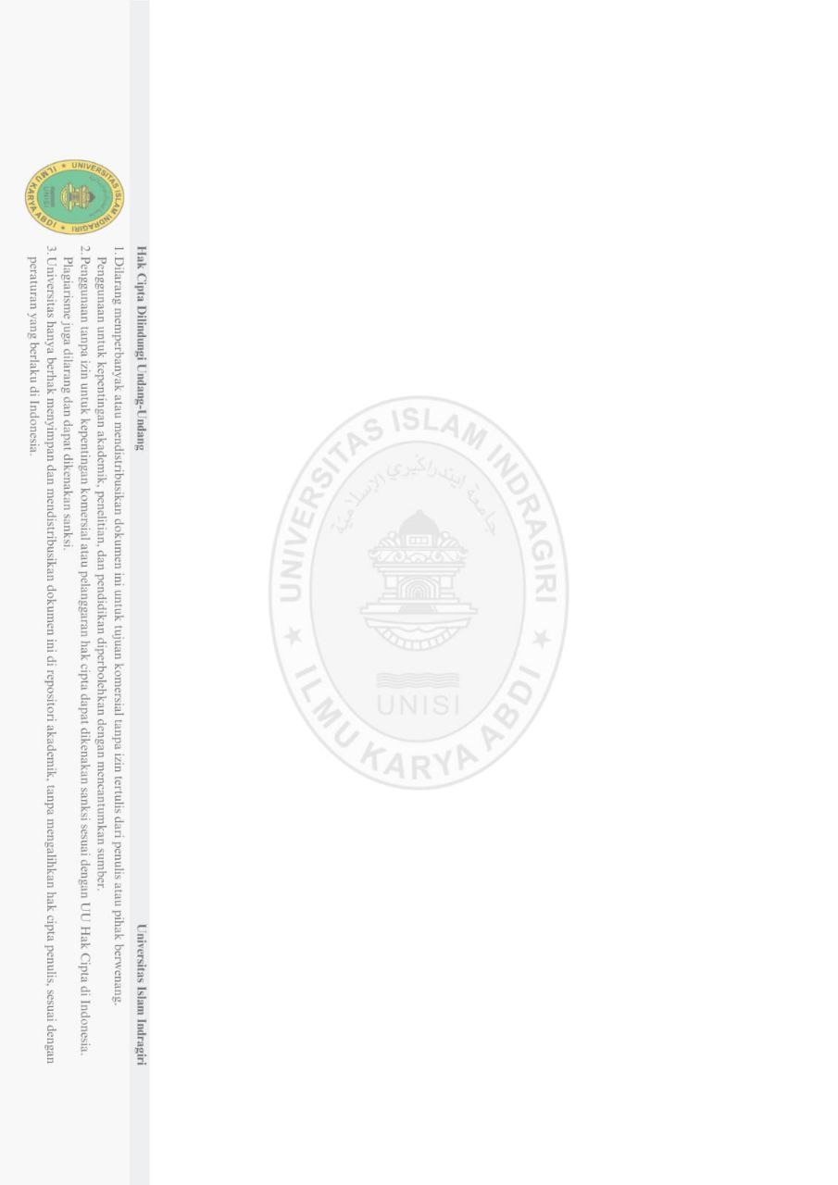
LAMPIRAN LAMPIRAN BIOGRAFI PENULIS

